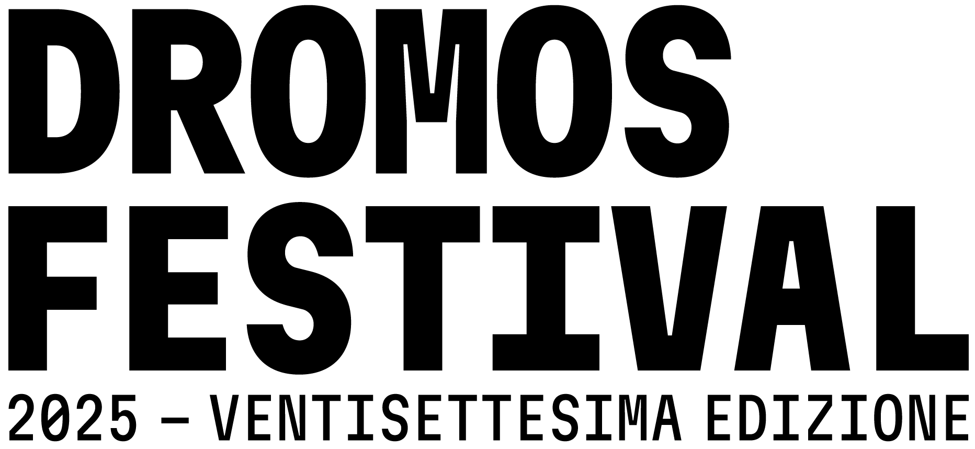

BANDO PER LA CONCESSIONE DI DUE PUNTI DI RISTORO
FESTIVAL DROMOS - 13 AGOSTO 2025 - NEONELI
Art. 1 - Oggetto della concessione
Il presente disciplinare regola le modalità di concessione di due punti di ristoro (somministrazione di bevande e alimenti) all'interno della manifestazione Festival Dromos 2025 - HOPE, che si terrà mercoledì 13 agosto 2025 a Neoneli, in località S’Angelu, dove si esibirà in concerto Raphael Gualazzi.

Art. 2 - Requisiti per la concessione
Possono presentare domanda di concessione:
- Operatori commerciali del settore della ristorazione (bar, pizzeria, ecc.)
- Associazioni/comitati

Art. 3 - Modalità di presentazione della domanda
Per partecipare alla manifestazione, gli interessati devono presentare domanda su apposito modulo disponibile presso gli uffici comunali e sul sito internet www.comune.neoneli.or.it.
Le domande dovranno pervenire al Comune entro il giorno mercoledì 06/08/2025 e con le modalità stabilite dall’organizzatore: consegna a mano presso gli uffici comunali o invio digitale all’indirizzo protocollo@pec.comune.neoneli.or.it. Con la sottoscrizione della domanda di partecipazione, l’operatore si impegna a partecipare alla manifestazione nello spazio espositivo assegnato e ad accettare, senza alcuna riserva, il presente disciplinare.
Le domande devono includere:
- modulo di partecipazione compilato;
- documento di identità del sottoscrittore.

Art. 4 - Criteri di selezione
La selezione dei concessionari avverrà sulla base dei seguenti criteri:
- verranno assegnati due punti ristoro: uno riservato alle attività al punto a dell’art. 2 e uno riservato al punto b dello stesso articolo;
- in caso di più richieste, l’assegnazione avverrà tramite sorteggio, garantendo trasparenza e imparzialità nel processo di selezione.
Verrà data priorità alle attività e alle associazioni/comitati che operano nel Comune di Neoneli.

Art. 5 - Obblighi del concessionario
I soggetti assegnatari dovranno garantire:
- l'apertura del punto ristoro dalle ore 19:00 fino alla chiusura dell’evento;
- rispetto delle norme igienico-sanitarie e di sicurezza;
- utilizzo di materiali ecosostenibili per ridurre l’impatto ambientale;
- la corretta gestione e smaltimento dei rifiuti prodotti.

Art. 6 - Obblighi di allestimento dello spazio
I concessionari dovranno rispettare i seguenti obblighi:
- sono tenuti ad allestire autonomamente lo spazio del punto ristoro, includendo l'arredamento, le attrezzature e qualsiasi altro elemento necessario per il funzionamento del servizio;
- l’allestimento deve essere in linea con lo stile della manifestazione;
- corretta gestione degli impianti elettrici e delle attrezzature per la somministrazione (la fornitura dell’energia elettrica è a carico del concessionario);
- mantenimento dell’ordine e della pulizia dello spazio durante tutta la durata dell’evento;
- smaltimento dei rifiuti entro il giorno seguente all’evento, ovvero giovedì 14 agosto 2025.
Gli spazi destinati ai punti ristoro, situati in località S’Angelu, saranno indicati successivamente dal soggetto organizzatore ai concessionari.

Art. 7 - Disposizioni finali
Per quanto non espressamente previsto dal presente bando, si fa riferimento alla normativa vigente in materia di somministrazione di alimenti e bevande negli eventi pubblici.

